２０２１．３．２６
Ｎo.１１４４号

2021春季要求提出交渉
「民間であれば法違反であることは承知している」（労務局長）～妊婦の雇止め
東庁舎は、まるで鳥小屋のブロイラー状態。車椅子が通れない等バリアフリーの視点も事実上欠如。

自治労県職労は3月23日、2021年春季要求書の提出交渉を行いました。
交渉の冒頭、鈴木委員長は「〇新型コロナウイルス感染症対策で、担当所属はもとより、応援職員を派遣している所属でも負担は軽減されていない。担当職員の過重労働の解消を早急に行うべき。不急業務の抜本的見直しを行い必要な人員を確保すべき。〇人材育成は喫緊の課題。ベテラン職員の業務継承の体制を整える必要がある。〇妊娠された会計年度任用職員の雇止めは、民間企業であれば男女雇用機会均等法違反だ。法の適用除外であっても法の精神を踏まえて雇用継続すべきである、〇コロナ対応で奮闘する職員の期待に応える回答を求める、と述べて交渉に入りました。
執行部からの問題提起
〇新型コロナウイルス感染症対応について
・コロナ対応職員の過重労働を解消するために、抜本的な業務の見直しを求めてきたが、まだまだ不十分。職場ではすでに来年度の応援態勢が調整されているが、全庁的に大幅に業務を見直さなければ継続できない。
・新型コロナウイルス感染症対策であっても、対外的な業務を時間外や休日に行う場合には、事前に組合との十分な協議、合意が不可欠だ。
〇過重労働の撲滅について
・この数年大規模自然災害が頻発しており、水防等で土木事務所等の長時間労働が増加している。今後も自然災害が起こる可能性は高く、当該業務の過重労働対策を考えるべきだ。
・児童相談所の福祉職員の過重労働を解消し、子どもの命と権利を守ることができるよう、抜本的な人員体制の確立を求める。
〇内部管理業務の抜本的改革について
・議会対応や議員からの質問や照会について、「働き方改革」の観点からルール化するよう、議会の理解と協力を得るべく調整を行うこと。
〇人材育成制度の確立について
・中堅層が少ない中で、人材育成を行う体制の整備を早急に行うべき。業務の経験が豊富な職員を配置し、業務として位置づける必要がある。
・税務ではすでに「専門的職務指導員制度」があるが十分機能しているとは言えない。
〇職場環境の整備について
・東庁舎について、2019年9月の申入れ時に当局は、「十分な広さは担保されている。」「ユニバーサルデザインで設計しており、障害者にも配慮している。」「車椅子職員にも対応は可能。」と回答しているが、実際には大違いだ。現場に来て確認してもらいたい。執務室はこれまでの庁舎よりも狭く、机の幅も1ｍもない。気積も労安法で定める「1人10㎥」が確保されているとは思えない。
・また執務室は、通路幅など車椅子利用者をはじめ下肢障害者の通行が困難な場所が多い。これでは障害のある職員は東庁舎の職場に移動できない。人権問題だ。室課の配置を見直すなど早急に改善すること。
・東庁舎には障害者用駐車場があるが、一旦外に出なければ庁舎内に入れない。車椅子等利用者が雨に濡れずに庁舎内に入ることができる通路を確保すること。
・障害者や高齢者にとって通行が危険な、本庁舎駐車場の舗装を修繕すること。
〇行政システム改革について
・新型コロナウイルス感染症対応で明らかになったとおり、感染症対策や生活保護対応など、保健福祉事務所は大変重要である。県民の命と健康を守るために、これまでの行革による保健福祉事務所の統廃合を検証し、組織の体制整備、必要な人員を配置するなど機能強化を図るべき。
・現業職の見直し時に、「電話交換業務は視覚障害者にとって重要な職である。」ことを確認している。なし崩し的に健常者に置き換えることは約束違反、また、その他障害者が従事している業務の見直しに当たっては、障害者の職域確保の観点から、障害者団体や組合と十分な協議を行うべき。
・津久井やまゆり園での事件を踏まえ、指定管理者制度について全般的な検証を行う必要がある。
・人権男女共同参画課を廃止することは、少なくとも外部からは、「人権」「男女共同参画」の行政から県が撤退している印象を与える。再考すべきだ。
・現在の「新型コロナウイルス感染症対策本部」要員の兼務をすみやかに解消してもらいたい。
〇臨任・会計年度任用職員制度について
・会計年度任用職員の業務を検証し、「定型的・補助的業務」にあたらない業務の処遇について、交渉・協議を行うこと。
・最低限、民間の非正規労働者が保障されている権利を保障すること。
・民間の非正規労働者と同様に、無期雇用転換制度を創設すること。
〇高齢層の雇用について
・定年延長後の職員と再任用職員の間に格差が生じないような制度設計を行うこと。
・再任用職員の一時金の支給月数について、現役と同様の支給月数とすること。
〇ノーマライゼーションの推進について
・障害のある職員の人事異動にあたっては、障害による通勤等の困難性を踏まえ、できるだけ本人の希望を尊重し、早期に内示等を含めて合理的配慮を行うこと。
・職場環境の整備・改善、使用機器の整備・更新及び事務処理システムの構築・更新に当たっては、「情報バリアフリーガイドライン」を順守するとともに、仕様書の作成にあたっては、障害のある職員の意見を聞いたうえで作成し入札等を行うこと。また、障害のある職員の意見を十分把握し、合理的な配慮を行うこと。
・すべての職員に対して、知的障害者や精神障害者への正しい認識が持てるよう研修を行うこと。
特に、知的障害者、精神障害者が配属される所属及び同一庁舎の所属、業務上関係する所属の職員に対しては、具体的な対応についてもきめ細かな研修を行い、ともに働きやすい職場の構築を行うこと。
労務担当局長コメント
・新型コロナウイルス感染症の影響で確定交渉や基本要求交渉が変則的なものになったが、協力に感謝する。
・また、全庁一丸となったコロナ対応にも感謝したい。
・緊急事態宣言は解除されたが、新規感染者は下げ止まりで今後も予断を許さない。引き続きの協力をお願いしたい。
・令和3年度予算は、減収補填債の発行や財政調整基金の取り崩しでなんとか収支均衡したが、今後も徹底した見直しを行い、コロナ対応に注力する必要がある。
・自主交渉・自主決着の姿勢を堅持し、話し合っていきたい。
・人員については、コロナ対応は長期化せざるを得ないが、上限規制など職員の命、健康を守る施策を行う。
・来年度定数は、昭和49年度以来の3桁の定数増の104人増となった。
・コロナ対応では、随時担当部署を増員してきており、応援職員も450人。
・コロナ対応などで令和2年度は100時間超が延179人。働きがいのあるよう、ワークライフバランスを実現するためにも、不急事業の休止・廃止など更なる見直しを行う。
・妊娠している会計年度任用職員の任用の問題は、業務見直しの結果であり、妊娠が理由ではない。ただ、民間では法違反になることは承知している。公務が適用除外とされている根拠をしっかり確認したい。
・そのほか提起された課題については、確認すべきは確認して後日回答したい。

バリアフリーの視点が欠如した東庁舎の内部の様子

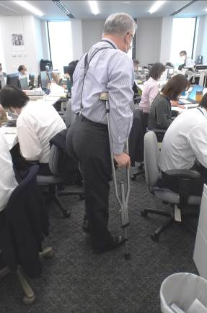
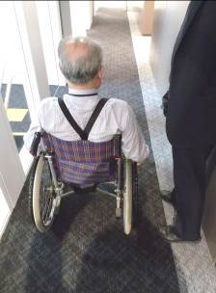
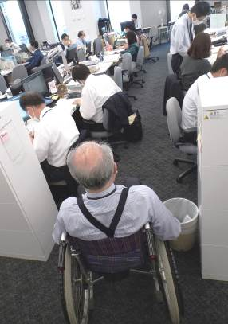
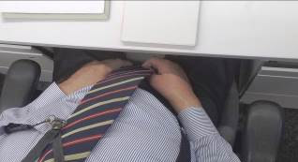
← 車いすで通れない

↓ 引き出しが開かない
↑ 狭い廊下

← 横向きで移動

